Voorstel vereenvoudiging isolatiescan periode 2023-2027

Inleiding
Bedrijven met een zeer groot energieverbruik moeten voor 1 december 2023 vierjaarlijks een energieonderzoek overleggen met een isolatiescan. Voor het opstellen van dit onderzoek en isolatiescan heeft RVO een sjabloon beschikbaar gesteld.
De isolatiebranches verenigd in de (VIB/OOI) signaleren een tekort aan adviseurs en inspecteurs om voor de gehele doelgroep een isolatiescan of TIPCheck volgens het sjabloon uit te voeren. Het OOI werkt eraan om dit tekort aan inspecteurs aan te vullen maar acht de huidige vraag niet realistisch. Hoe kunnen bedrijven toch aan de eisen van de isolatiescan voldoen met als doel zoveel mogelijk energieverliezen te beperken?
Het advies van de OOI is om voornoemde reden voor de periode 2023-2027 de indieningseisen voor de isolatiescan pragmatisch in te steken. Maar wel met als het uitgangspunt een zo groot mogelijke besparing te realiseren. Er is ruim voldoende “laaghangend fruit“ aanwezig met zeer korte terug verdien tijden.
Figuur: Kader en uitgangspunt Sjabloon RVO:
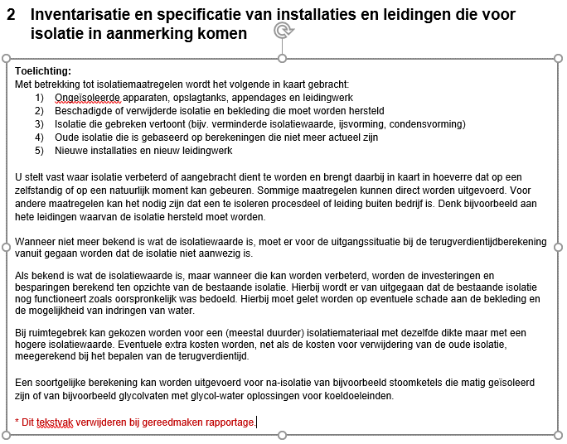
In relatie tot het Sjabloon RVO stelt de OOI het volgende voor:
- Inventariseer een proportioneel deel van het proces dat op schaalbaar is naar het geheel van de activiteiten op de locatie.
- Focus op ongeïsoleerde componenten waarbij ongewenste energieverliezen optreden. Daarbij doelend op onderdelen 1 en 2 van het RVO sjabloon. Waarbij bij 2 de oorspronkelijk isolatie dermate beschadigd is dat de isolerende werking verwaarloosbaar is. Ook componenten die als doel hebben de warmte af te voeren zoals afvoerleidingen naar riool en/of air fin banken kunnen buiten beschouwing blijven.
- Stel een beleidsverklaring en een uitvoeringsplan op.

Ad. A) Inventariseer proportioneel deel van proces
Om zowel kosten als capaciteit te besparen dient er een praktische invulling aan de isolatie scan gegeven te worden. Door naar een deel van de fabriek te kijken en het besparingspotentieel te extrapoleren over de hele fabriek kan een inschatting gemaakt worden van de te behalen besparing. Het is aan de energie adviseur om een eerlijke en representatieve uitsnede van de volledige fabriek te maken.
Maak bij de inventarisatie onderscheid tussen eenvoudig en complex te isoleren componenten. Dit kan te maken hebben met bijvoorbeeld bereikbaarheid of temperatuur van het te isoleren component. Het ligt voor de hand dat bij hoge temperaturen meer energieverliezen optreden dan bij lage. Maar het isoleren van componenten met een temperatuur hoger dan 300°C vergt nader onderzoek. Het aanbrengen van isolatie onder die omstandigheden kan een negatieve invloed hebben op de werking van componenten en toebehoren waardoor garanties in het geding komen. Vanwege de hoge besparingswinst is het van belang de isolatiemogelijkheden van deze componenten wel te onderzoeken. Het bedrijf kan dan gemotiveerd in een latere periode met een oplossing komen.

Ad. B) Focus op ongeïsoleerde componenten
Elk proces bevat componenten die niet geïsoleerd zijn. Dit komt omdat het belang van isolatie tot dusver vaak werd onderschat. Een ongeïsoleerde component heeft een energieverlies wat veelal 20 keer groter is dan een geïsoleerde component waarvan de kwaliteit onbekend is.
Om voor de eerste onderzoeksperiode een praktische uitvoering aan de installatiescan te geven kan het bedrijf ervoor kiezen bij de inventarisatie de focus te leggen op de niet geïsoleerde componenten. Daarmee kan de grootst mogelijke besparing worden gerealiseerd. De reeds geïsoleerde componenten waarvan de kwaliteitsbepaling nader onderzoek vergt kunnen buiten beschouwing worden gelaten. Dit maakt de inventarisatie minder arbeidsintensief en praktisch uitvoerbaar.

Ad. C) Stel beleidsverklaring en uitvoeringsplan op
Extrapoleer de deelinventarisatie naar de gehele inrichting en verwerk deze tot een isolatiebeleid en uitvoeringsplan.
Stel aan de hand van het RVO sjabloon een beleidsverklaring met als doel de gehele isolatie op een adequaat niveau te brengen en te behouden. Dit met verwijzing naar de actuele normen en applicatierichtlijnen. Voorbeelden zijn het handboek Commissie Isolatie Nederlandse Industrie (CINI) (applicatierichtlijn), VDI standaard (VDI4610), andere normen: DIN EN 16247 en ISO 50.002:2014, etc.
Mocht het bedrijf al een beleid hebben dan is het raadzaam om dit te actualiseren aan de hand van de vigerende productspecificaties en energieprijzen.
Werk een uitvoeringsplan uit waarbij alle ongeïsoleerde componenten voor de komende vier jaar worden geïsoleerd en een oplossing wordt gezocht voor de componenten waarbij zich complicaties voordoen (bijvoorbeeld componenten boven de 300°C). Houdt daarbij rekening met geplande onderhoudstops van (deel)processen om de isolatie aan te brengen en bestaande isolatie op grond van de actuele specificaties te controleren en te verbeteren. Neem dit isolatie uitvoeringsplan met de concrete investeringen en onderzoeken op als maatregelen in het totale besparingsplan zodat deze voor het bevoegd gezag navolgbaar zijn.

